Праздник «День Памяти - День Белых журавлей»

Цели: расширить представление о Великой Отечественной войне; воспитывать активную жизненную позицию; способствовать формированию чувства сопричастности к истории и ответственности за будущее страны; побуждать учащихся к изучению истории страны, к участию в патриотических мероприятиях.
Задачи:
- способствовать развитию патриотических чувств – любви к Родине, чувства гордости за свою страну и свой народ, уважения к его великим свершениям и достойным страницам прошлого;
- формировать положительное отношение к таким качествам, как патриотизм, самоотверженность, желание защищать Родину, неприятие попыток исказить и очернить историю войны;
- воспитывать любовь и уважение к своему народу, к истории своей страны, к истории своей малой родины, бережное отношение к ветеранам ВОВ, труженикам тыла, вынесших все тяготы войны, пропаганда мира на Земле.
Цели:
- воспитание российской гражданской идентичности: патриотизма, уважения к Отечеству, прошлому и настоящему многонационального народа России;

-осознание своей этнической принадлежности и формирование интереса к истории России и родного края, своей семьи.

Оборудование: ПК с мультимедиа проектором; презентация

Ход мероприятия
1 ведущий
Добрый день, дорогие друзья!
2 ведущий
Мы рады вас приветствовать. 22 октября в России отмечают литературный праздник «Белые журавли» как праздник духовности, поэзии и как светлая память о павших на полях сражений во всех войнах.

1 ведущий
Я зарастаю памятью,
Как лесом зарастает пустошь.
И птицы-память по утрам поют,
И ветер-память по ночам гудит,
Деревья-память целый день лепечут.
Но в памяти моей такая скрыта мощь,
Что возвращает образы и множит…
Шумит, не умолкая, память-дождь,
И память-снег летит и пасть не может.

Летят здесь в небе журавли,
в любое время года
ты здесь посол своей земли,
и века, и народа.
Не знает память наша лет
и возраста не знает,
отец твой, прадед или дед
в той журавлиной стае?
Им невозможно улететь,
железным этим птицам,
греметь здесь будет в праздник медь,
и слёзы будут литься.
Здесь, только здесь душой должны
мы к боли прикоснуться,
чтоб не вернувшимся с войны
дать шанс с войны вернуться.
По воле этих журавлей
воскреснут эти люди –
пусть только в памяти твоей –
и больше войн не будет!

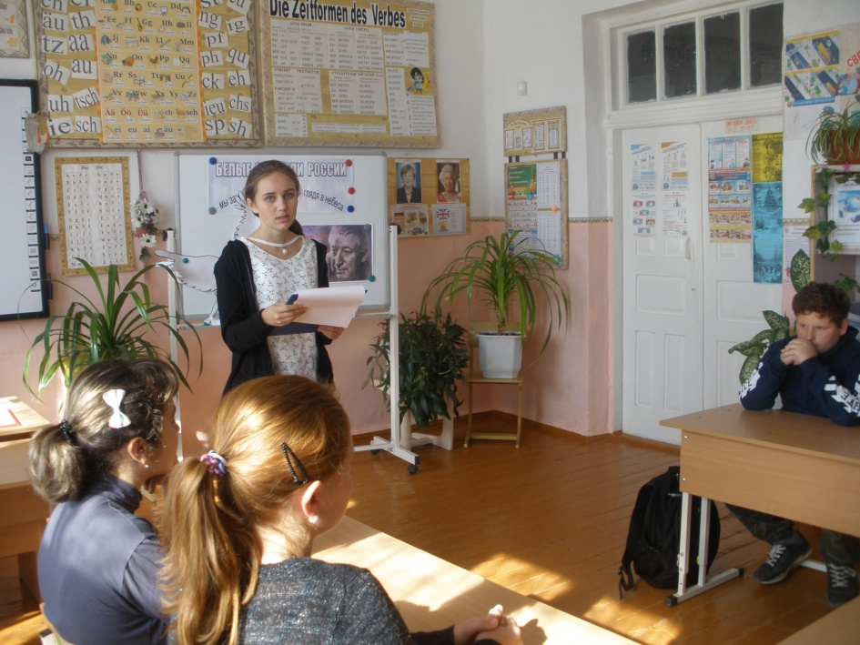

1 ведущий: Память о защитниках Отечества передается, и будет передаваться из поколения в поколение. Эта память о погибших за Родину объединяет все народы России, вновь и вновь призывая их к единству.
2 ведущий: Праздник Белых Журавлей, учрежденный по инициативе народного поэта Дагестана Расула Гамзатова, и является подобным призывом.
1 ведущий:
Расул Гамзатов – особая страница многонациональной советской поэзии, да и всей отечественной культуры XX века. За выдающиеся достижения в области литературы он отмечен многими званиями и премиями Дагестана, России, Советского Союза и мира. Его поэзия и сегодня объединяет людей разных национальностей, учит добру, мудрости и любви. Она давно перешагнула границы родного государства и стала мировым достоянием.
А литературно-патриотический праздник «Белых Журавлей» обрел международное значение.

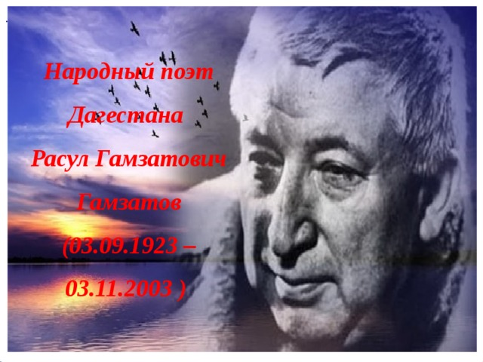
2 ведущий. Сегодня мы вспоминаем тех, кто положил свои жизни на алтарь победы на всех полях сражений. И в этот праздник мы вспоминаем образ «Белых журавлей». Он до сих пор тревожит сердца, подтверждая значимость поэтического слова в нашей жизни.
1 ведущий:
Во всем мире этот образ является символом трагизма войны, а песня «Журавли» стала гимном памяти погибших во всех войнах.
Те воины, что проливали кровь когда — то,
На склонах гор, средь леса и полей.
Не умирали вовсе, те солдаты,
А принимали облик журавлей.

А знаете ли вы, что стихотворение, на основе которого была создана известная во всем мире песня, имеет свою предысторию? В 1965 году Р. Гамзатов гостил в Японии, где принял участие в траурных мероприятиях, посвященных 20-й годовщине ядерной бомбардировки Хиросимы.Расул Гамзатов побывал у памятника японской девочке Садако Сасаки в Хиросиме.

Тысячи женщин в белой одежде (в Японии это цвет траура) собрались в центре города у памятника девочке с белым журавлем – Садако Сасаки.
В руках девочка держит бумажного журавлика, у подножия памятника было также множество бумажных журавликов.

Садако родилась 7 января 1943 года. Ей было 2 года, когда на Хиросиму была сброшена атомная бомба.
Семья ее проживала в нескольких километрах от места трагедии и потому не пострадала.
Но через десять лет эхо ядерного взрыва достигло стен их дома.
Отравленные радиацией воздух, вода, земля отняли жизненные силы Садако, и она заболела тяжелой лучевой болезнью – лейкемией или раком крови.
Девочка не оставляла надежды на исцеление. Японская легенда гласит: тот, кто сложит 1000 бумажных журавликов, в награду получит исполнение желания.

В госпитале она вырезала из бумаги журавликов, веря в легенду, что, когда их будет тысяча штук, наступит выздоровление. Вырезать птичьи фигурки ей помогали одноклассники и многие другие люди. Мечта Садако стала мечтой тысяч людей. Но болезнь оказалась сильнее. Чуда не произошло.
25 октября 1955 года из рук Садако выпал 644 журавлик, девочка умерла.

Я хочу, чтоб в целом мире
Затрубили журавли
И напомнить всем могли
О погибших в Хиросиме.
И о девочке умершей,
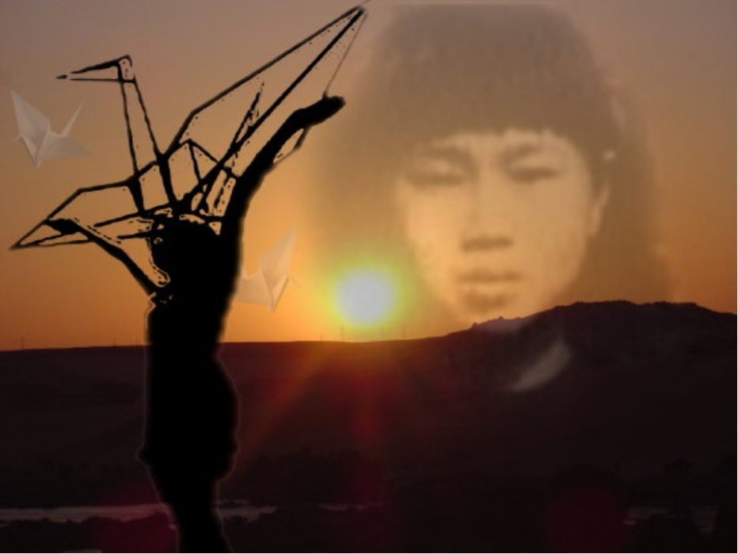
Не хотевшей умирать
И журавликов умевшей
Из бумаги вырезать.
А журавликов-то малость
Сделать девочке осталось...
Для больной нелёгок труд,
Всё ей, бедненькой, казалось–
Журавли её спасут.
Журавли спасти не могут –
Это ясно даже мне.
Людям люди пусть помогут
Преградить пути войне

2 ведущий: До сих пор дети из разных стан мира присылают тысячи журавликов в мемориал Мира в Хиросиме с надеждой на мир. И этих журавликов складывают в большие стеклянные ящики, стоящие вокруг памятника Садако.

1 ведущий. Поэт был потрясен этой историей.
Когда он стоял на площади среди человеческого горя, в небе над Хиросимой, невесть откуда появились настоящие журавли.
Это было неким знаком, скорбным напоминанием о погибших в жестокой войне, ведь многие в Стране восходящего солнца верят в мистическое переселение душ.
У Гамзатова сразу же зародились стихи, оставалось лишь записать их в блокнот.
Но тут ему прямо на площади передали из посольства телеграмму, где сообщалось о смерти матери. Поэт срочно вылетел на родину.

2 ведущий: Но хиросимская девочка с бумажными журавликами не уходила из памяти, поэт думал о чудесном явлении журавлей в небе над Хиросимой, о женщинах в белом одеянии, о матери, о своих погибших на фронте братьях…. О девяносто тысячах дагестанцев, погибших в войне с фашизмом. Он написал стихотворение «Журавли».

1 ведущий. Слова этого стихотворения Ян Френкель переложил на музыку, так появилась песня, которую исполнил Марк Бернес.
2 ведущий. Зазвучавшая песня «Журавли» стала песней-реквиемом, гимном памяти, погибшим во время ВОВ солдатам, которых авторы сравнивали с клином летящих журавлей, а впоследствии - и жертвам терроризма, Чернобыльской катастрофы, военных конфликтов.
1 ведущий. Ее мелодия обладает особым секретом воздействия на слушателей: сколько бы она ни звучала в эфире, ее невозможно воспринимать без волнения.

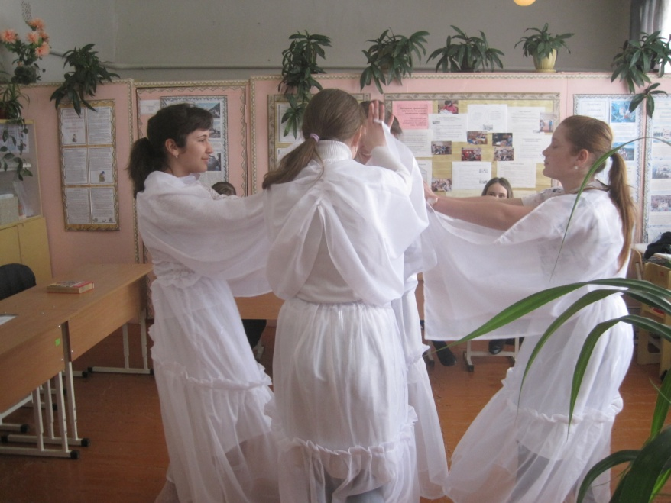
Исполнение песни
Мне кажется порою, что солдаты,
С кровавых не пришедшие полей,
Не в землю нашу полегли когда-то,
А превратились в белых журавлей.
Они до сей поры с времен тех дальних
Летят и подают нам голоса.
Не потому ль так часто и печально
Мы замолкаем, глядя в небеса?
Ведущие зажигают свечи…
Летит, летит по небу клин усталый,
Летит в тумане на исходе дня,
И в том строю есть промежуток малый -
Быть может, это место для меня.
Настанет день, и с журавлиной стаей
Я поплыву в такой же сизой мгле,
Из-под небес по-птичьи окликая
Всех вас, кого оставил на земле.

2 ведущий. Упоминания о прекрасной птице — журавле — встречаются в культурах многих народов мира.
Практически везде журавль олицетворяет положительное и светлое начало
Сегодня уже ясно, что «Белые журавли» Гамзатова переросли границы республики Дагестан и летают по всему миру…
Легендарной песне уготовлена долгая жизнь. По ее мотивам сняты фильмы, она переведена на многие языки мира.

1 ведущий.
В разных уголках бывшего Советского Союза воздвигнуто 24 памятника журавлям, - целая галерея памятников, где метафора журавлей используется для передачи скорби по воинам, не вернувшимся с войны.
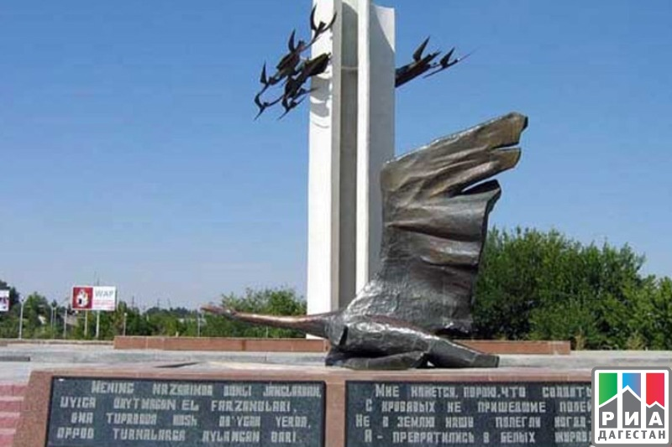

2 ведущий. Мы преклоняемся перед ратным подвигом солдат Отчизны. Низкий поклон всем, вынесшим на своих плечах тяготы и лишения военного лихолетья, превозмогавшим боль, кровь и смерть. Низкий поклон и благодарность потомков всем, кто поднял страну из руин, кто всей своей жизнью показал, каким должно быть поколение Победителей.

Здесь похоронен красноармеец
Куда б ни шел, ни ехал ты,
Но здесь остановись,
Могиле этой дорогой
Всем сердцем поклонись.
Кто б ни был ты — рыбак, шахтер,
Ученый иль пастух,-
Навек запомни: здесь лежит
Твой самый лучший друг.
И для тебя и для меня
Он сделал все, что мог:
Себя в бою не пожалел,
А родину сберег.
(М. Исаковский)

1 ведущий.
Неумолимо движется время, не остановить, не задержать его. Но в этом неустойчивом мире должны быть вечные ценности. Ценности, которые дают нам право называть себя Человеком.
2 ведущий. Одна из них - готовность встать на защиту Отечества, и если потребуется, отдать за него свою жизнь. Умереть, чтобы могли жить другие.

ВЕЧНАЯ СЛАВА ГЕРОЯМ
Боевые знамена склоните
У священных могил дорогих.
Не забудь же, народ – победитель,
Героинь и героев своих!..
Никогда не забудьте, живые,
Об ушедших друзьях фронтовых,
Пусть не вянут цветы полевые
На холмах друзей боевых.
Знамя Отчизны святое
Будет их сон охранять…
Вечная слава героям,
Воевавшим за Родину-Мать!

1 ведущий: Никто не забыт, ничто не забыто. Но чтобы не забывать, надо помнить, а чтобы помнить, надо знать.
2 ведущий. Война - это человеческая трагедия с древнейших времен. Вся история человеческой цивилизации сопровождалась войнами. Если бы люди не забывали всех бед, страданий, ужасов, горя, принесенных человеку войной, то на Земле давно бы не звучали выстрелы, взрывы.
1 ведущий. Мы должны помнить о войне, чтобы она не повторялась.

Неспокойно, на сердце тревожно,
Журавли так печально летят.
Взгляд от них отвести невозможно,
Это души погибших солдат.
Понеслись они плавно и стройно
Вслед за солнцем к чужим берегам.
Журавли, вы несите достойно,
Эти души так дороги нам.
Нам завещано помнить о павших,
О защитниках нашей земли.
Души светлые чистые ваши
Понесли в небеса журавли.

2 ведущий: Сегодня мы с вами вспоминаем войны ХХ века и начала ХХI века. Это – Великая Отечественная война, Война в Афганистане, в Чечне. В этих войнах погибли тысячи российских военнослужащих и мирных жителей.
1 ведущий. Почти четыре года, 1418 дней и ночей продолжалась Великая Отечественная война - ожесточенная схватка советского народа с германским фашизмом.
2 ведущий. Это были годы лишений, горя, тяжёлого труда. Разорены города и сёла, выжжены поля, оборваны мечты и надежды советских людей. На фронт уходили ребята и девушки, едва закончив школу.

1 ведущий: Мир не должен забывать ужасы войны, разруху, страдания и смерть миллионов. Это было бы преступлением перед будущим, мы должны помнить о войне, о героизме и мужестве прошедших ее людей.

1 ведущий: Афганистан…. Ещё одна печальная страница нашей истории.
27 апреля 1978г - в Афганистане произошла революция, которая привела к смене политического режима, а затем и к гражданской войне. Новая власть не пользовалась большой поддержкой внутри страны и была вынуждена искать помощи на стороне. Руководители Афганистана обратились за помощью к руководству Советского Союза.
2 ведущий: После длительных обсуждений, было принято решение о вводе советских войск в Афганистан. Это решение было вызвано желанием обезопасить собственные границы и поддержать новый прокоммунистический режим. Военные действия должны были носить кратковременный характер.
25 декабря 1979 началась война, которая продлилась 9 лет, 1 месяц и 19 дней.

Я снова куда-то спешу, как всегда,
Сквозь встречи, прощанья и споры,
А память несет меня снова туда,
Где к небу вздымаются горы.
Где пылью «афганец» закрыл небосвод
И солнце в зените пылает,
Где долго над взлетной кружит самолет
И веер ракет рассыпает.
Где горы берут гарнизоны в кольцо
В молчанье недобром и жутком,
Где серым от пыли бывает лицо
И потом пропитана куртка,
Где в горы под утро уходит отряд,
Тропа между сопками вьется,
Где снова душманские пули свистят
И кто-то опять не вернется.
И нужно не струсить, решиться, успеть
И выполнить к ночи задачу –
Судьба нас разделит на жизнь и на смерть
И каждому долю назначит.
А память мне снова уснуть не дает –
И борется смелость с испугом,
И вновь меня память под пули ведет
И плачет беззвучно над другом.
(Л.Молчанов «Я снова куда-то спешу»)

1 ведущий: Единого мнения о случившемся нет до сих пор, но сомнению не подвергаются мужество и честь, с которым советские солдаты выполняли свой интернациональный долг.
2 ведущий: Каждый из наших солдат, прошедших через эту войну, стал частью Афганистана. А Афганистан стал частью каждого воевавшего там.

Я не была в Афганистане.
Я не была в Афганистане
И знаю только понаслышке
Как умирали на войне
В неполных 20 лет мальчишки

Я не была в госпиталях
Там где сошлись все муки ада
Там убеждает врач ребят,
Что выжить надо, надо, надо

Да, выжить надо
«Как, скажите?» -
Прошепчут вдруг сухие губы,
Когда душа – сплошная рана
И тело скрюченный обрубок

И ты не веришь, что ты был
Красивый, синеглазый, юный
Кто виноват, что ты чуть жив
Что в теле оборвались струны

Кто виноват что по ночам
Ты часто видишь ад Баграма
Что лучший друг остался там
Что рано поседела мама

Что не умел ты лебезить
И не пригрел себе местечка?
Ну, а за то, что честен был
Награда – инвалид навечно.

А кто-то будет утверждать:
У нас афганцы все в почёте.
И снова станут «докладать»
О всеобъемлющей работе.

А может быть я не права.
Тогда ответьте мне всем миром
Кто из начальников у нас
Ютится по чужим квартирам?

Ужель никто не виноват
Что от гробов планете тесно
Что жёнами хотели стать,
А стали вдовами невесты.

Нет, виноваты вместе мы!
Всем миром и поодиночке
Что все у нас одни слова
На деле лишь сплошные точки

Я не была в горах Афгана
На той запрятанной войне,
Но жить спокойно я не стану
Ведь боль ребят горит во мне.

Наотмашь рубят ветры злые
Глотаю чёрный едкий дым.
«Простите нас, мои родные», -
Шепчу я павшим и живым.

1 ведущий:
Итог печален. Советские войска из Афганистана были выведены лишь 15 февраля 1989 года. Наши потери составили 14453 человек. Более 15 тыс. матерей и отцов не дождались своих сыновей, не услышали они: «Мама, я пришел…» В абсолютном своём большинстве «ограниченный контингент» в Афганистане составляла молодёжь, попавшая на войну чуть ли не со школьной скамьи. Люди, не имевшие почти жизненного опыта, неожиданно оказались в чужой стране, в непривычной враждебной среде, в иных климатических условиях и другой культуре.

Помяни нас, Россия,
И злых, и усталых,
Одуревших от зноя,
Без сна, без воды,
Отмеряющих жизнь
От привала к привалу,
От звезды до звезды,
От беды до беды.

1 ведущий: Война в Афганистане для наших солдат закончилась, но уже в декабре 1994 г. началась новая, не менее кровопролитная война в Чечне. Много мы знаем об этой войне, но есть эпизоды, о которых не узнаем никогда. В этой войне гибли наши солдаты – 18-20-летние мальчишки, которые еще недавно учились в наших школах, которых, может быть, кто-то из нас знал».

2 ведущий: Обо всех рассказать невозможно, но память о них жива. Что испытывала мать, потерявшая сына? Горе, горе, горе и утрату! Нельзя забыть его глаза, улыбку, слезы, его радостный смех и маханье рукой.

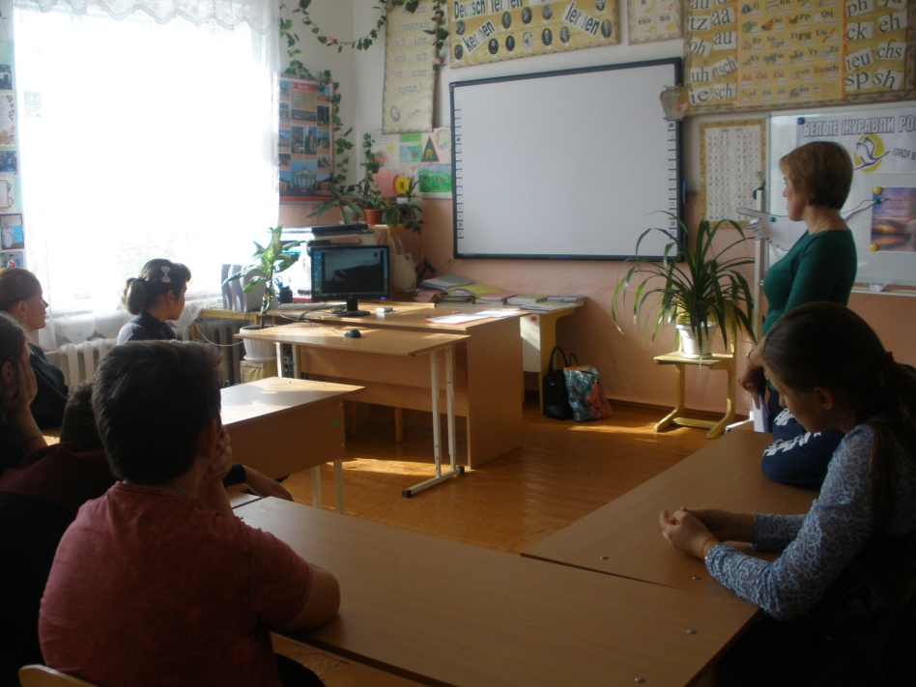

«Нет оправданий для войны»

Нет оправданий для войны,
Но только войны не стихают
И снова гибнут пацаны
И снова близкие рыдают…
Опять потери, вновь бои,
Как и в Афгане, гор преграда,
Чужие там, а здесь свои,
Но кровь одна, одни награды.
Поймав, снаряд гудит броня,
У БМП движок дымится.
Тогда Афган, сейчас Чечня,
Никак война не прекратится.
Война приходит в города,
Лицо до времени скрывает
И ночью спящие дома
Из мирной жизни вырывает.
Не утихает боль войны,
О ней всю жизнь не забывают
И с сединою, пацаны,
Друзей погибших поминают

1 ведущий: Боль утраты не отпускает и не утихает с годами.
Помните!
Через века, через года, —
Помните!
О тех, кто уже не придет никогда, —
Помните!
2 ведущий:
Не плачьте!
В горле сдержите стоны, горькие стоны.
Памяти павших будьте достойны.
1 ведущий:
Память о защитниках Отечества передается, и будет передаваться из поколения в поколение.
2 ведущий. Память о погибших за Родину объединяет все народы России, все народы бывшего СССР, вновь и вновь призывая всех к единству. Праздник Белых Журавлей уже несколько лет отмечают во многих странах мира…
Сохраним эту традицию, пусть Белый Журавль собирает своих друзей еще многие и многие годы! Будем помнить …

1 ведущий: Прошу всех встать. Почтим павших героев минутой молчания.

МЕТРОНОМ

2 ведущий: Спасибо. Прошу всех садиться.

На память о празднике выпустим бумажных журавликов – журавли в небе, как надежда, как отголосок небесной любви, как тонкая нить, связывающая души всех нас.

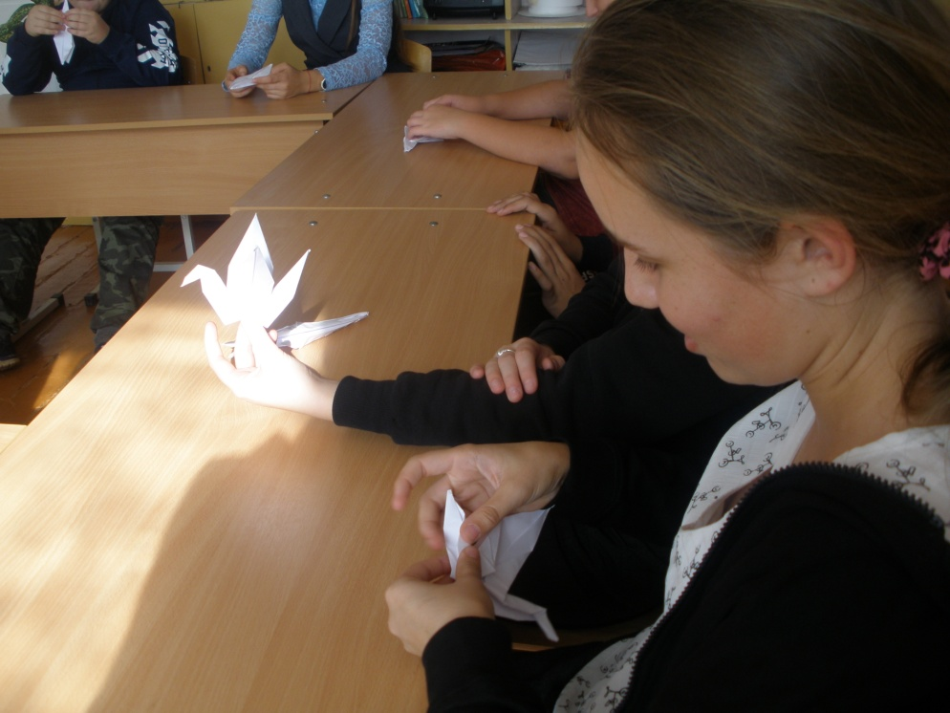

Выпуск бумажных журавликов с пожеланиями:
«Пусть всегда будет солнце!
Пусть всегда будет небо!
Пусть всегда будет Мир!».

